Authentification Active Directory

Ajout d'un authentification AD
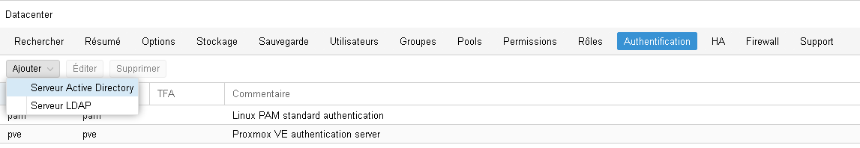
- ajout d'une nouvelle méthode d'authentification. A partir de l'onglet Authentification, choisir dans la liste déroulante Ajouter l'authentification serveur Active Directory :
- Déclaration de la nouvelle authentification Active Directory
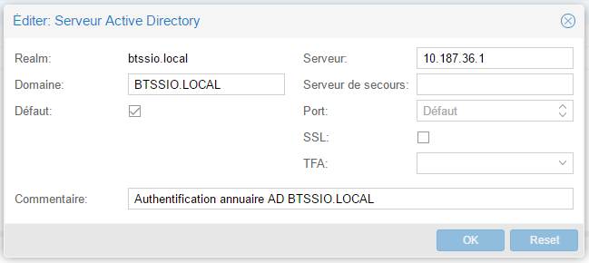
- qui se rajoute aux 2 solutions d'authentification existante
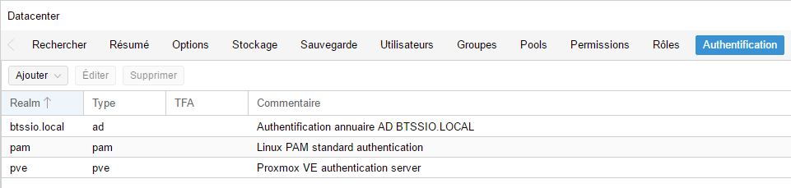

Création des groupes et des comptes
Cette authentification ne permet que de vérifier le mot de passe de l'utilisateur dans l'annuaire Active Directory. Il est donc nécessaire :
- de créer les groupes pour donner collectivement des autorisations ;
- de créer les comptes avec le même login que sur AD et les associer aux groupes précédemment créés.
- Création d'un groupe :
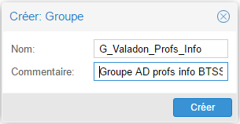
- création d'un utilisateur appartenant à ce groupe
Le nom du compte utilisateur doit correspondre exactement au nom du compte dans AD.
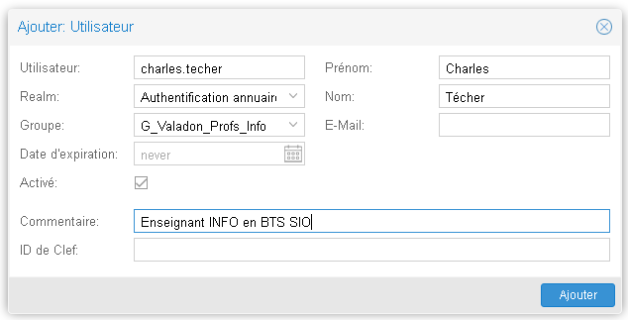
- donner les droits administrateurs sur tout le serveur (/ → racine) ou un pool de ressources (/pool/SIO2019 → pool de ressources SIO2019)
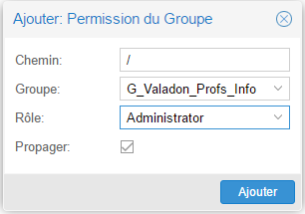

Ouverture de session sur le domaine Active Directory BTSSIO.LOCAL
- Choisir la bonne valeur Realm
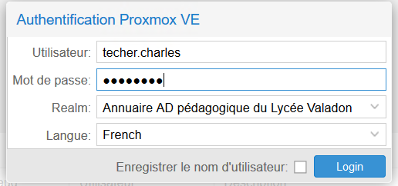

Ouverture de session sur le compte root du serveur
- Choisir la bonne valeur Realm
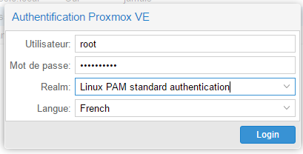

Retour accueil Proxmox
- Proxmox

